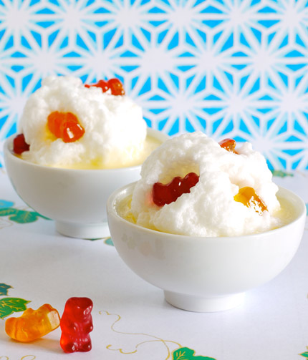**L’ile flottante des nounours**

**Niveau de difficulté =** 1 Facile

**Temps de cuisson =** http://media.cuisine.tv/design/front_office_cuisinetv/img/main/picto_temps-20min.gif 5 minutes

**Ingrédients pour 4 personnes:**

Pour le lait de poule :   
6 jaunes d'oeufs   
50 cl de lait froid  
200 gr de sucre  
une pointe d'eau de fleur d'oranger  
  
Pour les blancs :  
6 blancs d'oeufs  
125 gr de sucre  
15 nounours gélifiés  
50 cl de lait  
une pincée de sel

**Préparation de la recette Ile flottante de Nounours**

1. Préparation du lait de poule : Dans une casserole, mélanger les jaunes d'oeufs avec le sucre. Fouetter quelques minutes. Mettre la casserole 5 minutes au bain marie tout en continuant de fouetter le mélange. Retirer du bain marie. Avec un fouet électrique, émulsionner quelques instants avant d'ajouter le lait bien froid et l'eau de fleur d'oranger.

2. Préparation des blancs :  
Monter les blancs en neige avec une pincée de sel et à mi-parcours ajouter le sucre. Continuer à battre jusqu'à obtention d'une belle meringue en y ajoutant quelques gouttes d'eau de fleur d'oranger ou de vanille liquide.

3. Réalisation de l'île flottante :  
Dans une casserole, chauffer le lait de poule.

Placer quelques nounours dans une cuillère. Les recouvrir de blanc en neige et les déposer dans le lait de poule chaud pour les pocher. Bien les tourner sur chaque facette.

Verser le lait de poule dans un bol et y déposer les blancs en neige. Décorer avec des nounours.